¿Sabías que a Erno Rubik, inventor del cubo, le tomó 1 mes resolver su propio rompecabezas?  
Esto es porque existen 43 252 003 274 489 856 000 de posibles combinaciones pero **solo una es la correcta**.  
¿Cómo resolver semejante problema?  
Simple: usando [algoritmos](https://platzi.com/cursos/algoritmos/).  
Es así como la gran mayoría de las personas lo aprende a resolver.  
Aprendamos a resolver el cubo de Rubik  
¿Vamos?

* Necesitarás un cubo de Rubik

Primero entendamos cómo funciona el cubo. Si desarmamos el cubo, nos encontramos con un eje tridimensional con 6 caras (una para cada color).  
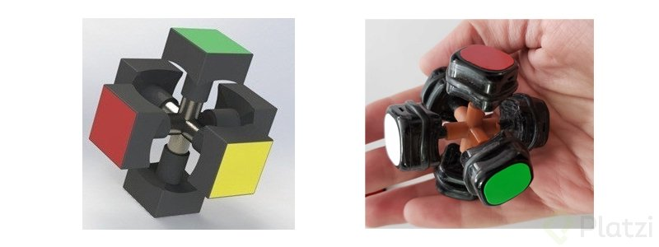  
A las piezas del eje les diremos centros, **si te das cuenta pueden girar pero nunca se mueven de su lugar, el verde siempre estará al lado del amarillo y el amarillo siempre estará al lado del rojo**  
Además de los centros existen 2 tipos de piezas adicionales, estas son:

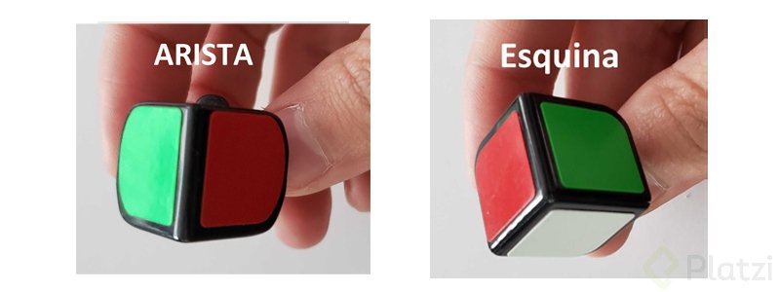

Con los centros, las aristas y las equinas, tendríamos el cubo que todos conocemos.

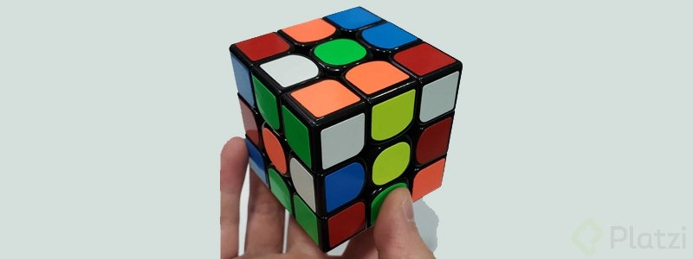  
Ahora que sabes cómo funciona el cubo, solo falta desordenarlo un poco y seguir los siguientes algoritmos para resolverlo. Te recomiendo paciencia.

Para resolver el Cubo de de Rubik es necesario aprender una serie de pasos, es decir, un algoritmo.  
Primero necesitas aprender la forma en la que vamos a nombrar a cada lado de cubo.

Aprende el conocimiento básico de algoritmos en nuestro [Curso Básico de Algoritmos](https://platzi.com/cursos/algoritmos/) ⭐⭐⭐⭐⭐

F = Front o Cara frontal  
U = Up o Nivel superior  
D = Down o Nivel inferior  
R = Right o Cara derecha  
L = Left o Cara izquierda  
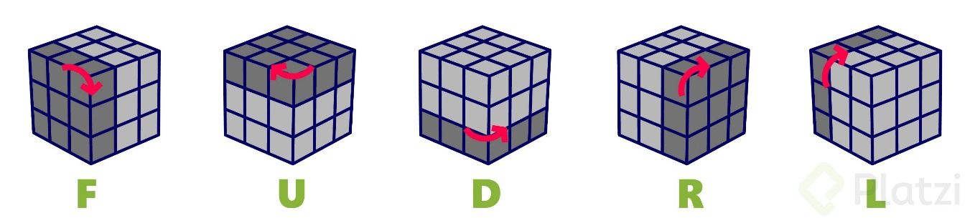

* Ahora la nomenclatura de los movimientos:  
  **“Letra”** = Girar lado 90 grados en dirección de las manecillas del reloj.  
  **“Letra con apóstrofe”** = Girar lado 90 grados en contra a las manecillas del reloj.  
  **“Letra con un 2”** = Girar lado 180 grados en dirección de las manecillas del reloj.

**Por ejemplo:**

* R = Girar lado derecho 90 grados en dirección de las manecillas del reloj  
  D’ = Girar lado de abajo 90 grados en contra a las manecillas del reloj  
  L2 = Girar lado izquierdo 180 grados en dirección de las manecillas del reloj



 Escoge el color favorito en el cubo, para esta guía usaremos el blanco. Para las piezas que no sean de interés por el momento usaremos el color gris

**Paso 1: La cruz superior:**

A continuación explicamos cómo colocar cada una de las 4 aristas que forman dicha cruz en su sitio

***Las imagenes muestran cómo debe quedar el cubo al final del algoritmo 👇***

**Caso 1:** Arista en la cara inferior del cubo, con el blanco hacia abajo:  
  
**Caso 2:** Arista en la cara inferior del cubo, con el blanco a hacia un lado:  
  
**Caso 3:** Arista en la capa intermedia.  
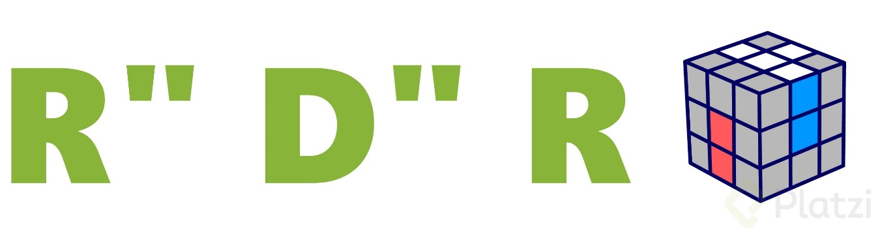

* Así debe quedar al finalizar el paso  
  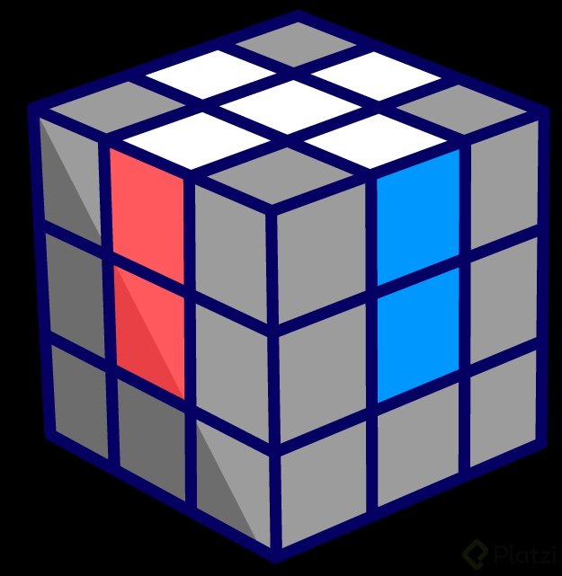

**Paso 2: Completar la cara superior:**

Hasta el paso 1, los algoritmos han sido sencillos, pero ahora haremos algoritmos un poco más largos, no te preocupes son sencillos 😉  
Y en este paso completamos la cara superior (la blanca)

***Las imagenes muestran cómo debe quedar el cubo al final del algoritmo 👇***

**Caso 1:** La esquina tiene el color blanco en la cara frontal  
  
**Caso 2:** La esquina tiene el color blanco en la cara derecha  


* Así debe quedar al finalizar el paso  
  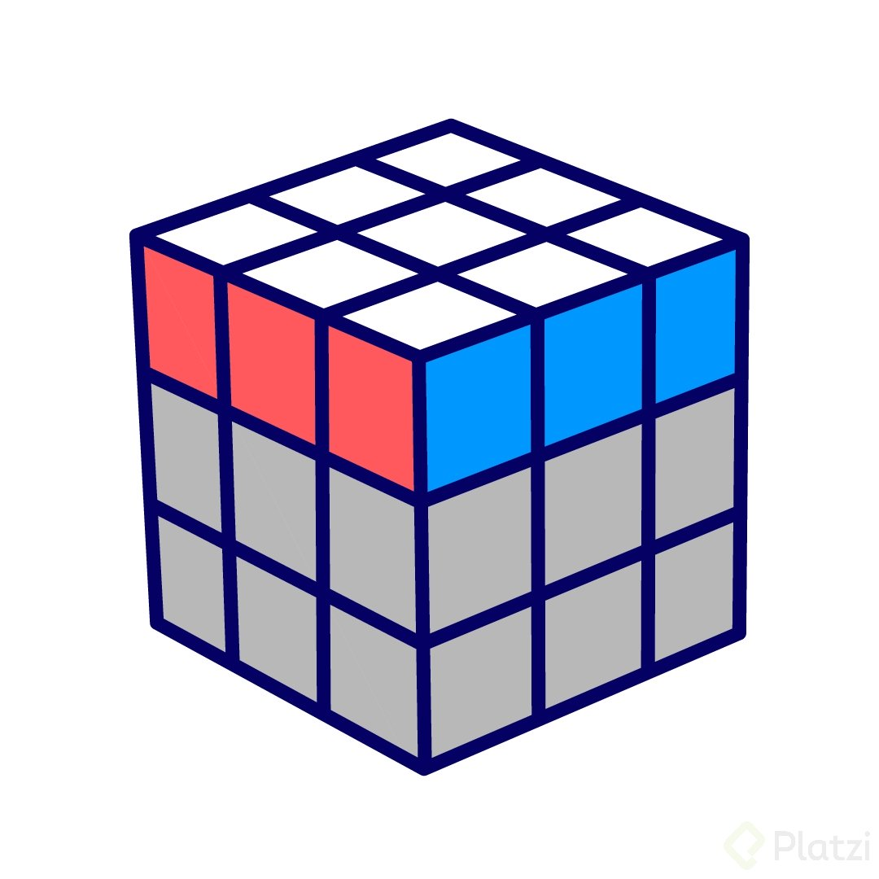

**Paso 3: Completar la capa del medio:**

Ahora que ya tenemos la primera capa resuelta, vamos a darle la vuelta al cubo (ponemos la cara blanca abajo)  
No te preocupes, la magia de los algoritmos es que lo que hemos hecho en el paso 1 y 2 no se modificará.  
Ahora veremos dos colores más el verde y el naranja.  
Y así completamos el nivel central (la capa del medio)

**Caso 1:** La arista queda a la derecha del lugar donde va:  
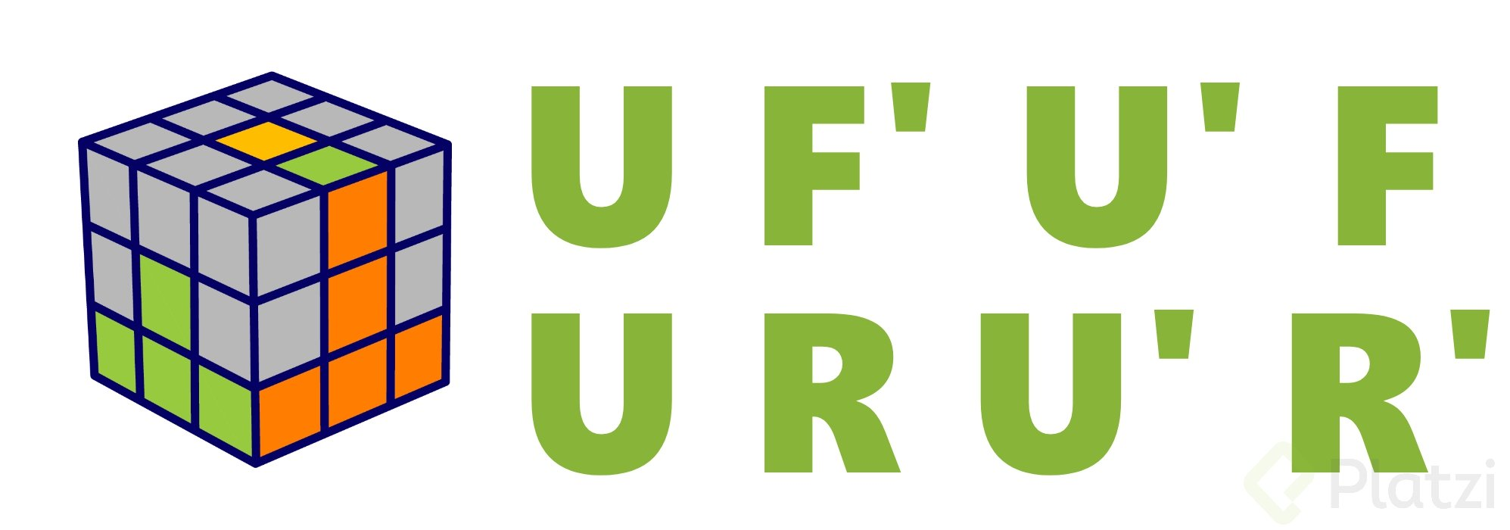  
**Caso 2:** La arista queda a la izquierda del lugar donde va, si te das cuenta es igual a la anterior pero con los giros hacia el lugar contrario.  


* Así debe quedar al finalizar el paso  
  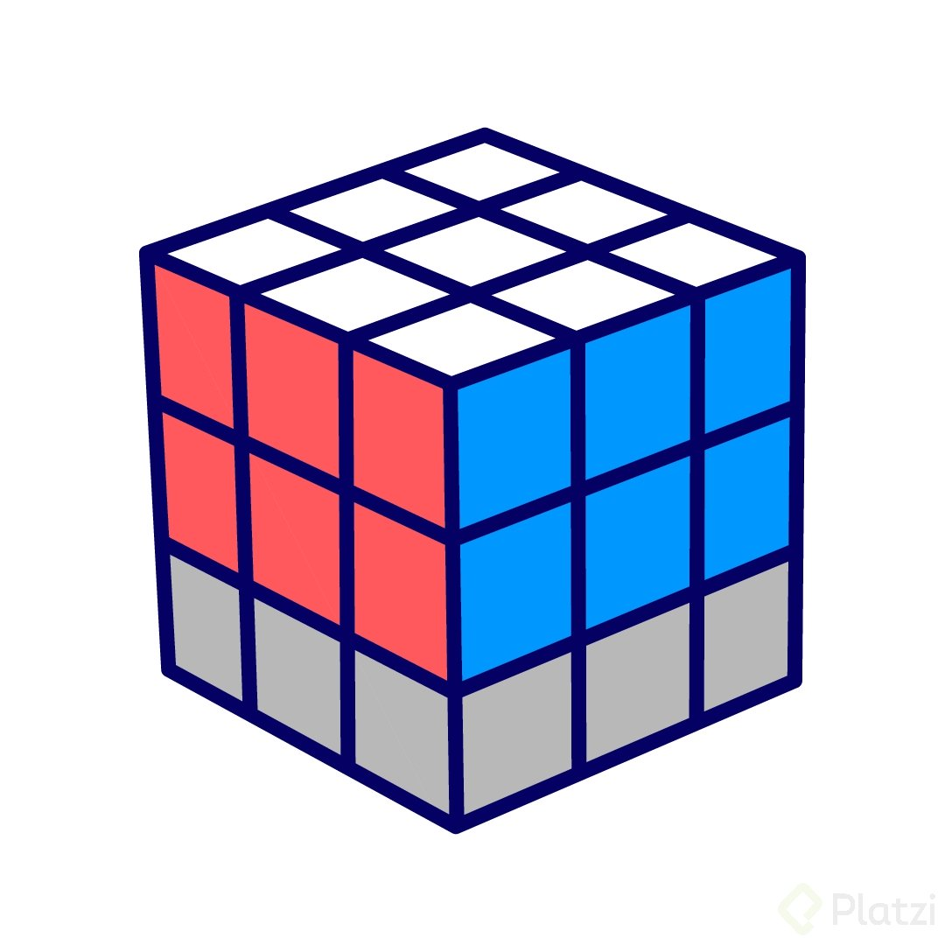

**Paso 4: Completar la Cruz de la cara superior (amarilla):**

Si llegaste hasta aca, ya tienes la cara blanca y el nivel central completo.  
Pero aún nos falta una fila entera (la amarilla)  
Para esto, toca acomodar las aristas para formar una cruz amarilla.

**Caso 1:** Están dos aristas opuestas bien orientadas:  
  
**Caso 2:** Dos aristas está bien orientadas y están una al lado de la otra:  
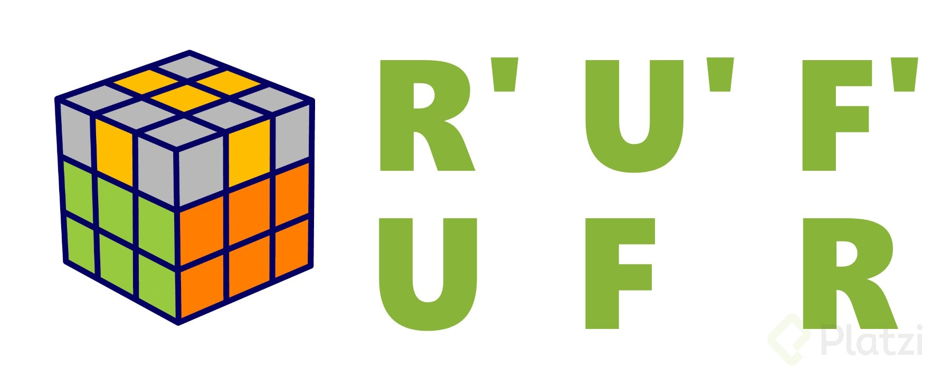  
**Caso 3:** Ninguna arista está bien orientada. En este caso tomamos el caso 1, damos dos giros a la cara amarilla y ejecutamos el segundo algoritmo:  


* Así debe quedar al finalizar el paso 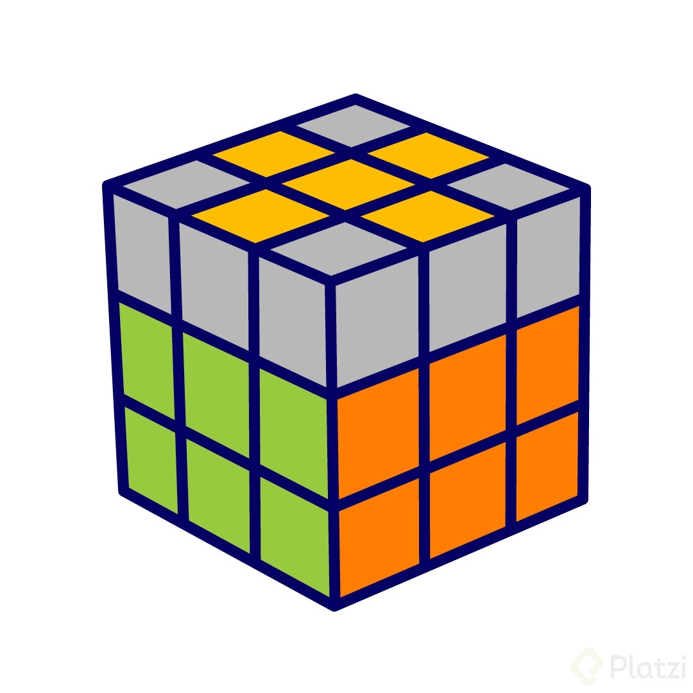

Pero señor José yo segui los pasos y no me quedó la X amarilla que usted dice.  
Pues mi estimado amigo tu cubo está mal hecho, es matemáticamente imposible que el cubo no obedezca ninguno de los 3 casos (LEER CON VOZ DE FREDDY).

**Paso 5: Acomodar los colores de la cruz superior (Amarilla):**

En este paso ya tenemos la cara blanca, el nivel central y las cruz amarilla completado, pero muy probablemente los colores de la cruz amarilla no están bien orientados (pasate este paso si están bien orientados).

**Caso 1:** Hay dos aristas bien orientadas y una al lado de la otra pero las otras dos no lo están:  
  
**Caso 2:** Hay dos aristas opuestas bien orientadas pero las otras dos no. Para este algoritmo seguimos todos los pasos menos el último y llegaremos al caso 1:  
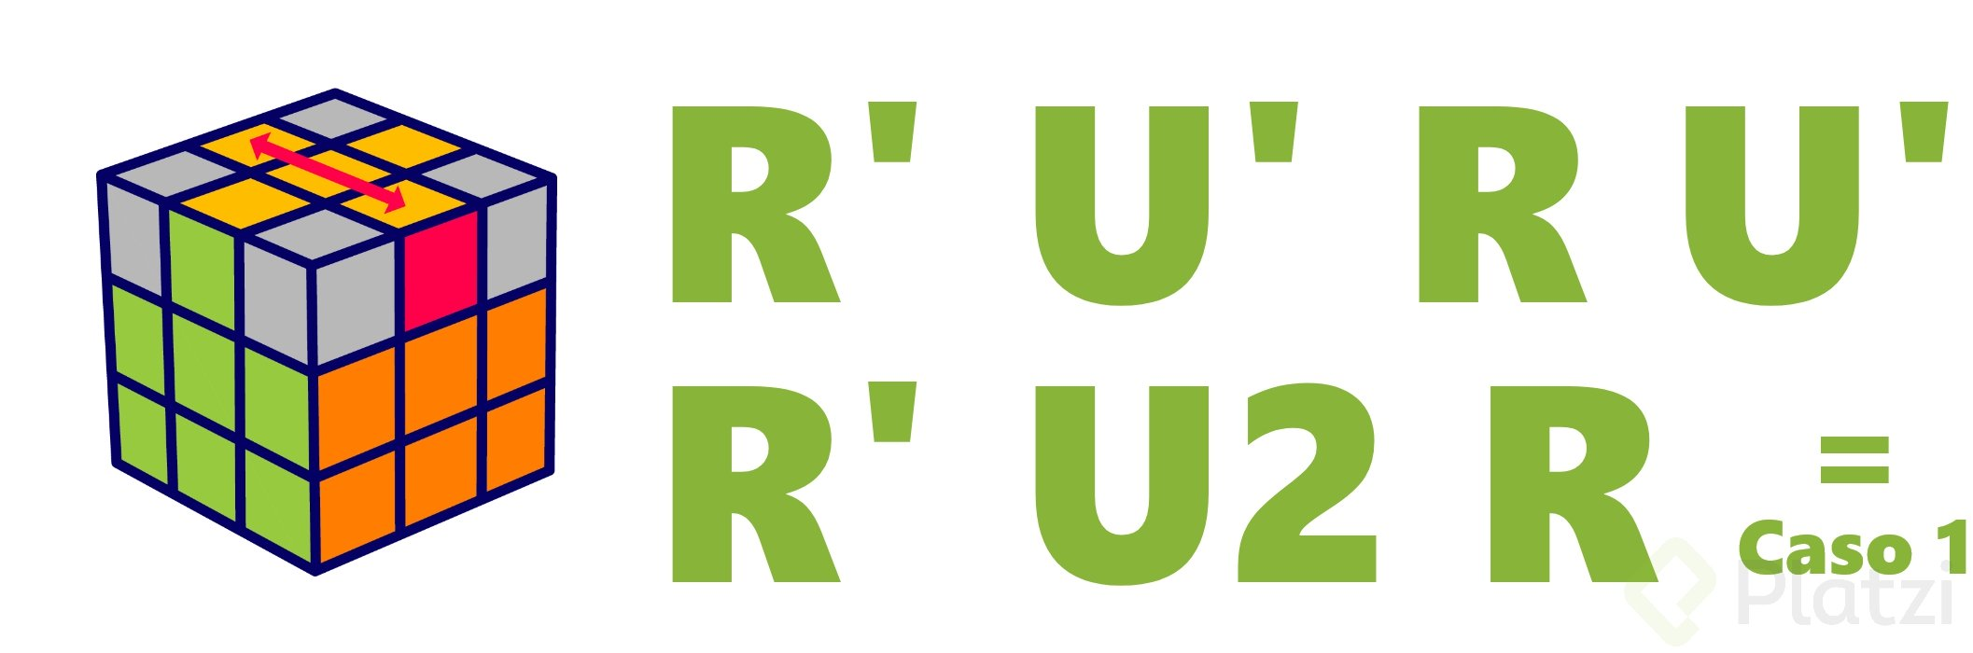

* Así debe quedar al finalizar el paso
* 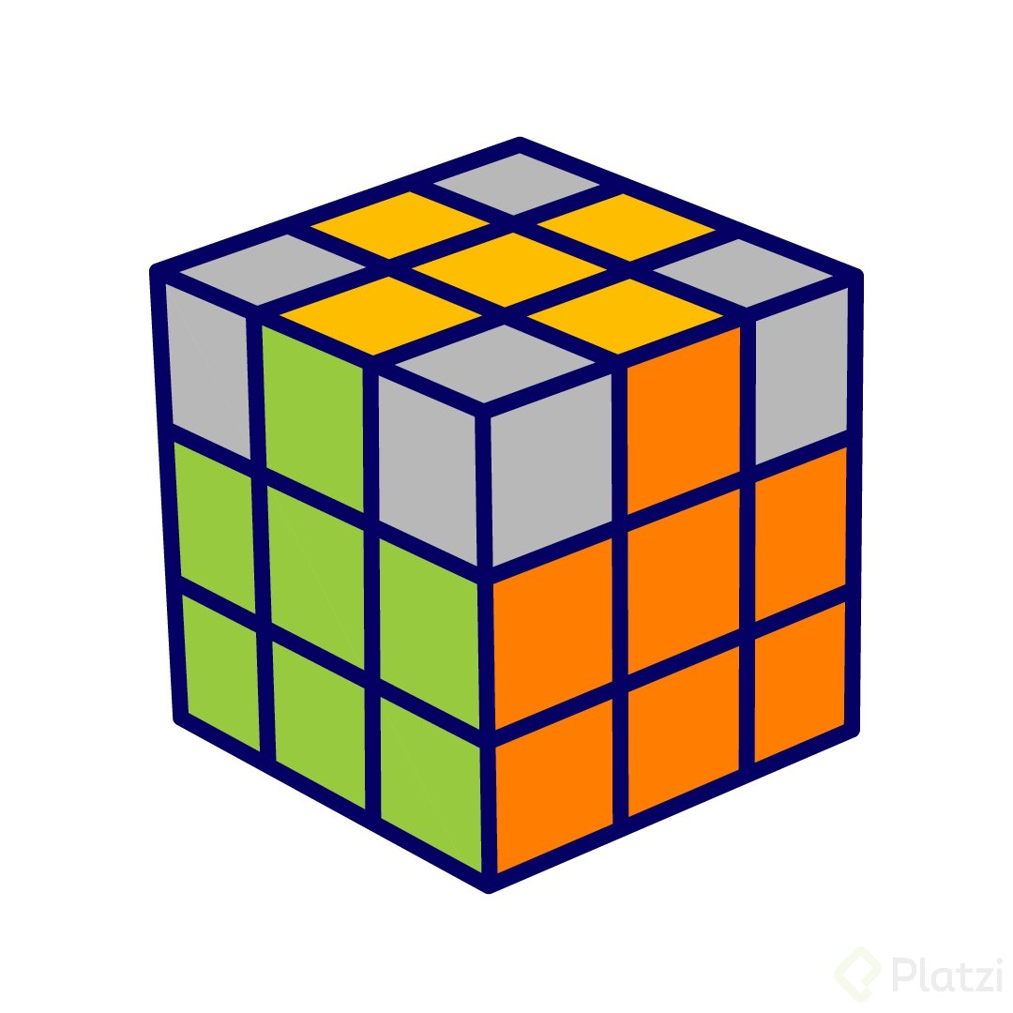

**Paso 6: Orientar bien las últimas 3 esquinas (que no estén bien orientadas)**

Estos últimos algoritmos pueden ser un poco confusos porque verás que las esquinas se mueven pero no necesariamente se van a orientar bien.  
No te preocupes por eso, te dare la solución, sigue leyendo…

**Caso 1:** Una esquina está en su lugar pero los otros 3 se tienen que cambiar en sentido horario:  
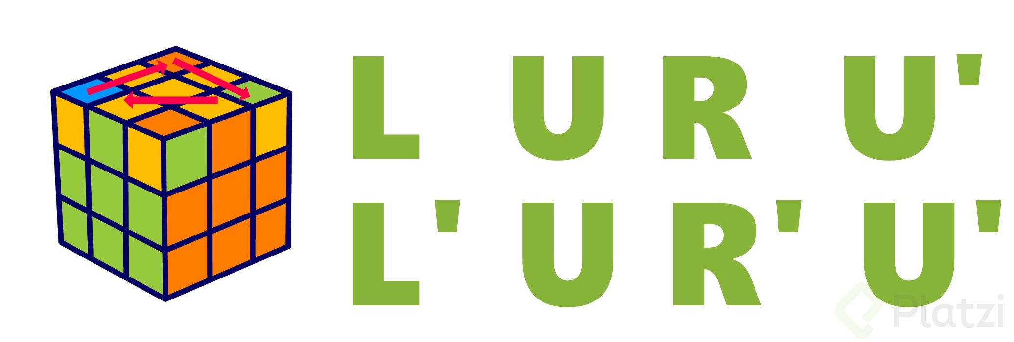  
**Caso 2:** Una esquina está en su lugar pero los otros 3 se tienen que cambiar en sentido antihorario. el algoritmo es exactamente igual al anterior pero con los giros invertidos:  
  
Si no quieres aprender los dos casos, basta con aprender el primero y aplicarlo dos veces en diferentes esquinas. Lo ideal es que aprendas ambos ¡Recuerda nunca paredes de aprender!

* Así debe quedar al finalizar el paso  
  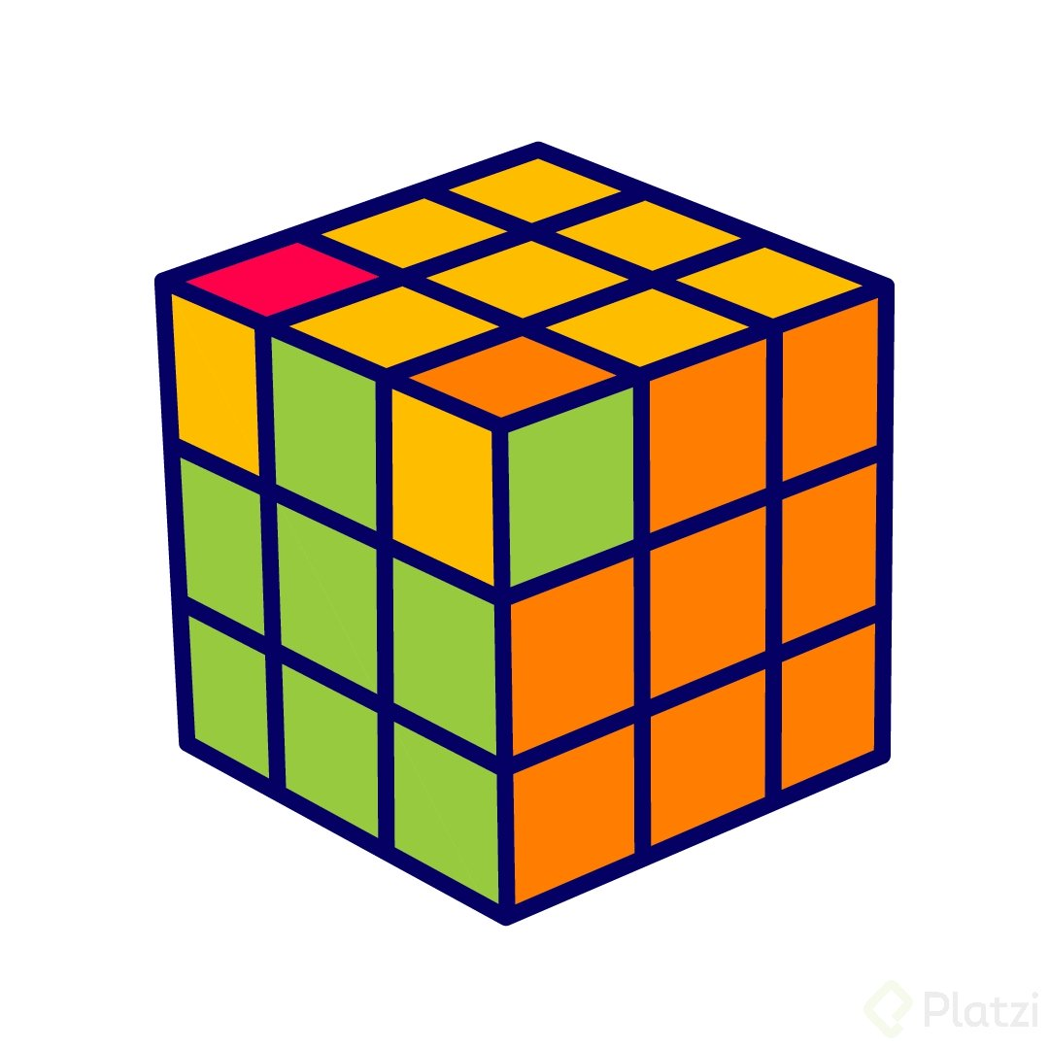

**Paso 7: Acomodamos las últimas dos esquinas(opcional)**

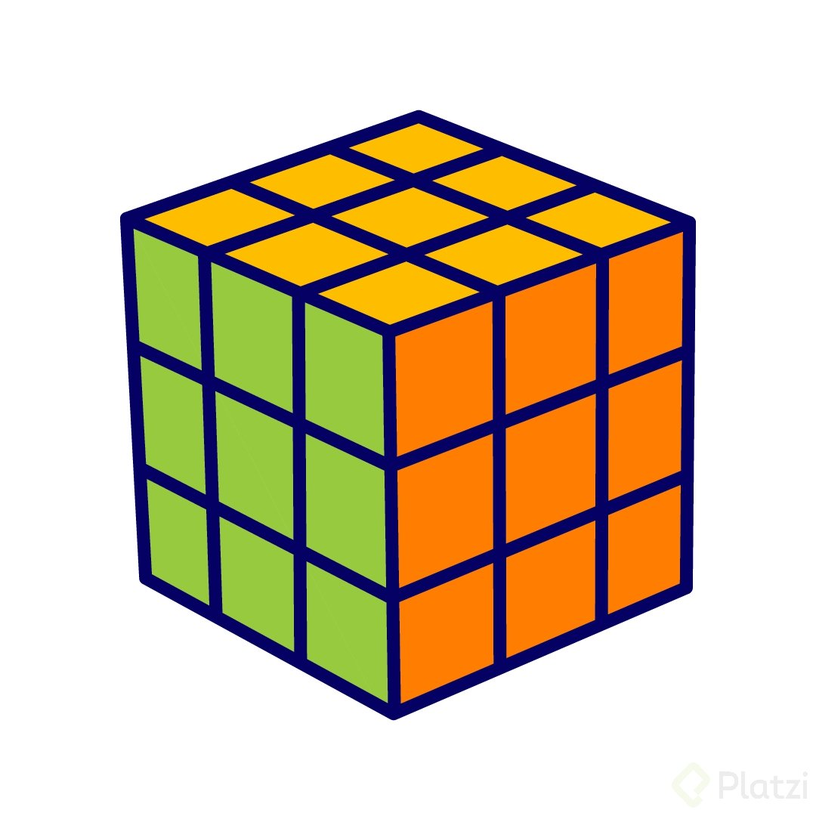  
Si llega a darse el caso que dos de las esquinas no quedaron en su lugar -lo que es mas común de lo que crees-, con este caso lo resolverás.  
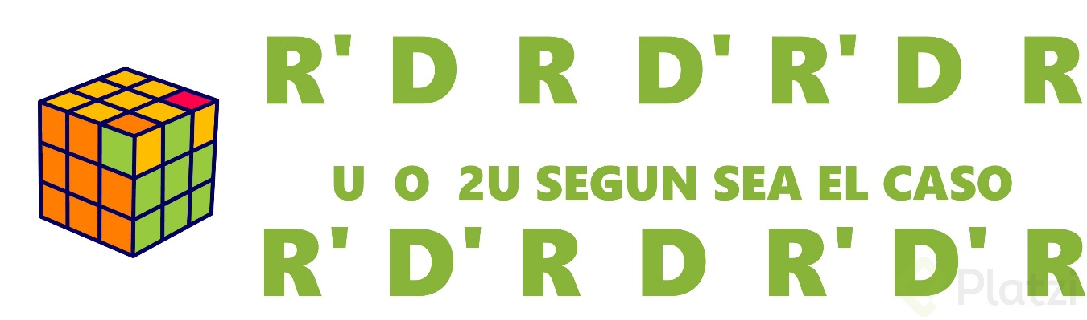  
Te doy un consejo para este último paso, toma la esquina con el color amarillo frente a ti.

* Así debe quedar al finalizar el paso  
  

¿Lo lograste resolver?



Fuente:

platzi.com/cubo